2015-2016学年下期高三尖子生专题训练
物 理 试 卷
一、选择题（其中2、3、5、8、11、12为多选，其余为单选。合计56分）
1、由库仑定律可知，真空中两个静止的点电荷，带电荷量分别为q1和q2，其间距离为r时，它们之间相互作用力的大小为F＝k，式中k为静电力常量．若用国际单位制的基本单位表示，k的单位应为( )
A．kg·A2·m3
B．kg·A－2·m3·s－4
C．kg·m2·C－2
D．N·m2·A－2
2、如图甲所示，为测定物体冲上粗糙斜面能达到的最大位移x与斜面倾角θ的关系，将某一物体每次以不变的初速率v₀沿足够长的斜面向上推出，调节斜面与水平方向的夹角θ，实验测得x与斜面倾角θ的关系如图乙所示，g取10m/s²，根据图象可求出（ ）
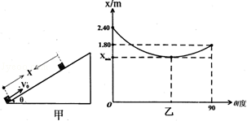
A.物体的初速率v₀=3m/s
B.物体与斜面间的动摩擦因数μ=0.75
C.取不同的倾角θ，物体在斜面上能达到的位移x的最小值x_{min}=1.44m
D.当某次θ=30°时，物体达到最大位移后将沿斜面下滑
3、 “儿童蹦极”中，拴在腰间左右两侧的是悬点等高、完全相同的两根橡皮绳。质量为m的小明如图所示静止悬挂时，两橡皮绳的夹角为60°，重力加速度为g，则
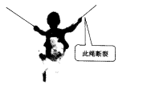
A．每根橡皮绳的拉力为
B．若将悬点间距离变小，则每根橡皮绳所受拉力将变小
C．若此时小明左侧橡皮绳在腹间断裂，则小明此时加速度
D．若此时小明左侧橡皮绳在腰间断裂，则小明此时加速度
4、 如图所示，一可看作质点的小球从一台阶顶端以4m/s的水平速度抛出，每级台阶的高度和宽度均为1m，如果台阶数足够多，重力加速度g取10m/s²，则小球将落在标号为几的台阶上？
A. 3 B. 4 C. 5 D. 6
1
2
3
4
5、伽利略根据小球在斜面上运动的实验和理想实验，提出了惯性的概念，从而奠定了牛顿力学的基础。早期物理学家关于惯性有下列说法，其中正确的是
A.物体抵抗运动状态变化的性质是惯性
B.没有力作用，物体只能处于静止状态
C.行星在圆周轨道上保持匀速率运动的性质是惯性
D.运动物体如果没有受到力的作用，将继续以同一速度沿同一直线运动

6、如右图，轻弹簧上端与一质量为m的木块1相连，下端与另一质量为M的木块2相连，整个系统置于水平放置的光滑木板上，并处于静止状态。现将木板沿水平方向突然抽出，设抽出后的瞬间，木块1、2的加速度大小分别为、。重力加速度大小为g。则有
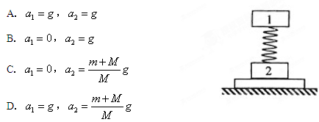
7、在水平的足够长的固定木板上，一小物块以某一初速度开始滑动，经一段时间t后停止．现将该木板改置成倾角为45°的斜面，让小物块以相同的初速度沿木板上滑．若小物块与木板之间的动摩擦因数为．则小物块上滑到最高位置所需时间与t之比为
A． B． C． D．
8、2008年9月25日至28日我国成功实施了“神舟”七号载入航天飞行并实现了航天员首次出舱。飞船先沿椭圆轨道飞行，后在远地点343千米处点火加速，由椭圆轨道变成高度为343千米的圆轨道，在此圆轨道上飞船运行周期约为90分钟。下列判断正确的是 （ ）
A．飞船变轨前后的机械能相等
P
地球
Q
轨道1
轨道2
B．飞船在圆轨道上时航天员出舱前后都处于失重状态
C．飞船在此圆轨道上运动的角度速度大于同步卫星运动的角速度
D．飞船变轨前通过椭圆轨道远地点时的加速度大于变轨后沿圆轨道运动的加速度
9、高空作业须系安全带，如果质量为m的高空作业人员不慎跌落，从开始跌落到安全带对人刚产生作用力前人下落的距离为h(可视为自由落体运动)，此后经历时间t安全带达到最大伸长，若在此过程中该作用力始终竖直向上，则该段时间安全带对人的平均作用力大小为( )
A.＋mg B.－mg C.＋mg D.－mg
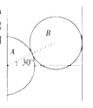
10、在竖直墙壁间有质量分别是m和2m的半圆球A和圆球B，期中B球球面光滑，半球A与左侧墙壁之间存在摩擦。两球心之间连线与水平方向成 的夹角，两球能够一起以加速度a匀加速竖直下滑，已知 ，（g为重力加速度），则半球A与左侧墙壁之间的动摩擦因数为 （ ）

A、 B、 C、 D、
11、一质点在外力作用下做直线运动，其速度v随时间t变化的图象如图所示．在图中标出的时刻中，质点所受合外力的方向与速度方向相同的时刻有( )
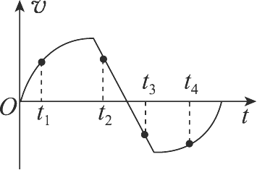

A．t1 B．t2 C．t3 D．t4
12、质量分别为M和m的物块形状大小均相同，将它们通过轻绳和光滑定滑轮连接，如图甲所示，绳子在各处均平行于倾角为α的斜面，M恰好能静止在斜面上，不考虑M、m与斜面之间的摩擦。若互换两物块位置，按图乙放置，然后释放M，斜面仍保持静止。则下列说法正确的是
A．轻绳的拉力等于Mg
α
M
m
α
m
M
甲
乙
B．轻绳的拉力等于mg
C．M运动加速度大小为(1-sinα)g
D．M运动加速度大小为
13、如图甲所示，一质量为m＝1 kg的物体在水平拉力F的作用下沿水平面做匀速直线运动，从某时刻开始，拉力F随时间均匀减小，物体受到的摩擦力随时间变化的规律如图乙所示．则下列关于物体运动的说法中正确的是( )
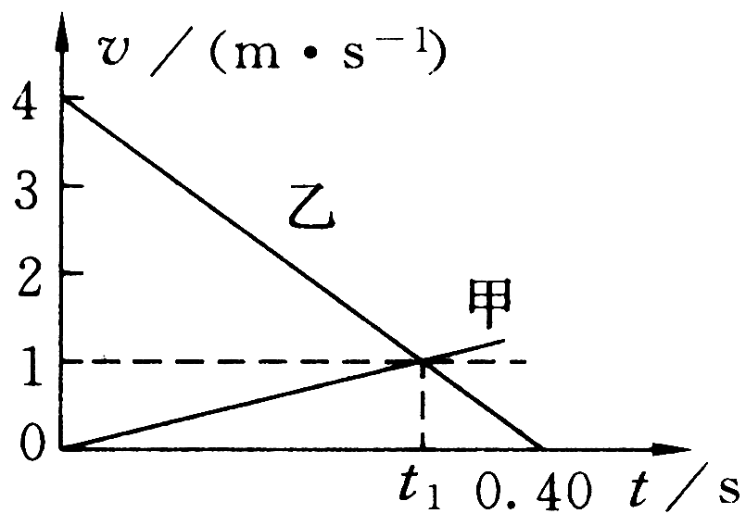
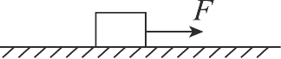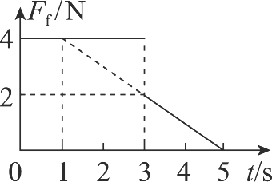
甲 乙
A．t＝1 s时物体开始做加速运动
B．t＝2 s时物体做减速运动的加速度大小为2 m/s2
C．t＝3 s时物体刚好停止运动
D．物体在1～3 s内做匀减速直线运动
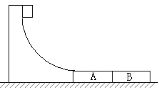
14、两物体甲和乙在同一直线上运动，它们在0～0.4s时间内的v-t图象如图所示。若仅在两物体之间存在相互作用，则物体甲与乙的质量之比和图中时间t1分别为 （ ）
A．和0.30s B．3和0.30s C．和0.28s D．3和0.28s

二、计算题（合计44分）
15、如图所示，某货场而将质量为m1=100 kg的货物（可视为质点）从高处运送至地面，为避免货物与地面发生撞击，现利用固定于地面的光滑四分之一圆轨道，使货物中轨道顶端无初速滑下，轨道半径R=1.8 m。地面上紧靠轨道次排放两声完全相同的木板A、B，长度均为l=2m，质量均为m2=100 kg，木板上表面与轨道末端相切。货物与木板间的动摩擦因数为1，木板与地面间的动摩擦因数=0.2。（最大静摩擦力与滑动摩擦力大小相等，取g=10 m/s2）
（1）求货物到达圆轨道末端时对轨道的压力。
（2）若货物滑上木板4时，木板不动，而滑上木板B时，木板B开始滑动，求1应满足的条件。
（3）若1=0。5，求货物滑到木板A末端时的速度和在木板A上运动的时间。
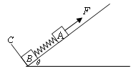
16、如图所示，在倾角为θ=30°的光滑斜面上有两个用轻质弹簧相连接的物块A．B，它们的质量均为为m，弹簧的劲度系数为k，C为一固定挡板，系统处于静止状态。现开始用一沿斜面方向的力F拉物块A使之向上匀加速运动，当物块B刚要离开C 时F的大小恰为2mg。求：
（1）从F开始作用到物块B刚要离开C的时间。
（2）到物块B刚要离开C时力F所做的功
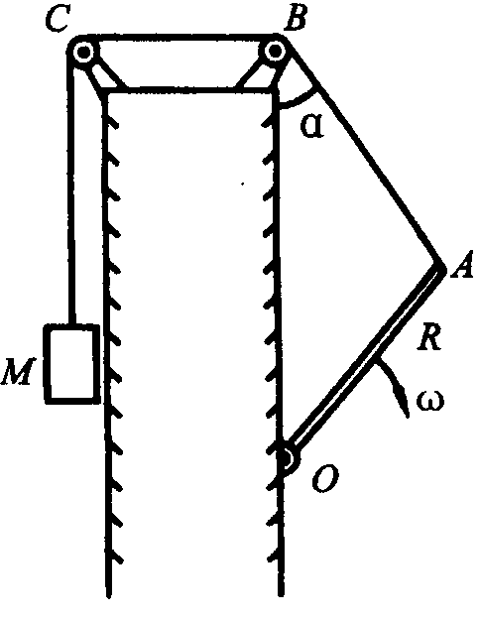
17、如图所示，杆OA长为R，可绕过O点的水平
轴在竖直平面内转动，其端点A系 着一跨过定滑
轮B、C的不可伸长的轻绳，绳的另一端系一物块M，
滑轮的半径可忽略，B在O的正上方，OB之间的距离
为H。某一时刻，当绳的BA段与OB之间的夹角为
α＝30°时，杆的角速度为ω，求此时物块M的速率
v_{M}。
18、如图甲所示，物块与质量为m的小球通过不可伸长的轻质细绳跨过两等高定滑轮连接．物块置于左侧滑轮正下方的表面水平的压力传感装置上，小球和右侧滑轮的距离为l.开始时物块和小球均静止，将此时传感装置的示数记为初始值．现给小球施加一始终垂直于l段细绳的力，将小球缓慢拉起至细绳与竖直方向成60°角，如图乙所示，此时传感器装置的示数为初始值的1.25倍；再将小球由静止释放，当运动至最低位置时，传感装置的示数为初始值的0.6倍．不计滑轮的大小和摩擦，重力加速度的大小为g.求：
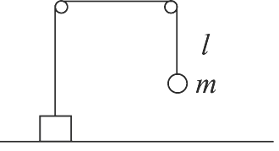
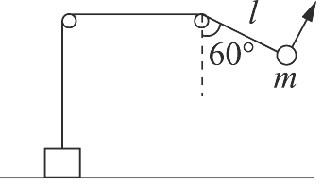
甲 乙
(1)物块的质量；
(2)从释放到运动至最低位置的过程中，小球克服空气阻力所做的功．

物理答案
1、B [解析] 因为N、C不是基本单位，即可排除C、D选项；关于A、B选项，可由F＝k得k＝，其中F＝ma，且q＝It，则静电力常量k可表示为，故其单位为kg·A－2·m3·s－4，即B选项正确．
2、BC
3、BD
4、B
5、AD
6、【答案】C
7、【答案】A
8、答案：BC
9、A
10、A
11、答案：AC
解析：当物体做加速运动时，加速度的方向和速度方向相同，合外力的方向与加速度的方向相同，vt图象中t1和t3时刻质点所受合外力的方向与速度方向相同，t2和t4时刻二者方向相反，故正确选项为A、C.
12、BC
13、答案：C
解析：由题意可知，物体开始时做匀速直线运动，所以拉力F＝Ff＝4 N，t＝1 s时拉力F开始减小，但摩擦力仍为Ff＝4 N，故此时物体开始做减速运动，选项A错误；t＝2 s时物体受到的拉力大小为F＝3 N，而摩擦力仍为Ff＝4 N，故物体做减速运动的加速度大小为a＝＝1 m/s2，选项B错误；由题图乙可以看出，在t＝3 s之前物体受到的摩擦力不变，故物体在运动，而t＝3 s之后物体受到的摩擦力逐渐减小，由摩擦力的特点可知其为静摩擦力，所以在t＝3 s时物体刚好停止运动，选项C正确；在1～3 s内，由于摩擦力不变而拉力F逐渐减小，所以物体做加速度逐渐增大的减速运动，选项D错误．
14、B
15\
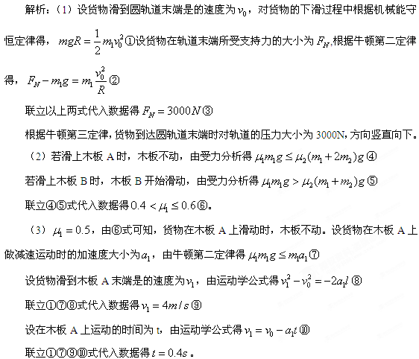
16、24．（14分）解析：令x1表示未加F时弹簧的压缩量，由胡克定律和牛顿定律可知
mgsin30°=kx1 （1分）
令x2表示B 刚要离开C时弹簧的伸长量，a表示此时A 的加速度，由胡克定律和牛顿定律可知
kx2=mgsin30° （1分）
F－mgsin30°－kx2=ma （2分）
将F=2mg和θ=30°代入以上各式，解得 （1分）
由x1+x2 = （1分）
解得t=（2分）
（2）物块B刚要离开C时，物块A的速度为 （2分）
此时弹簧的伸长量和F开始作用时的压缩量相同，弹簧的弹性势能改变量为零。由动能定理得 （2分）
解得 （2分）
答案：（1）；（2）

17、解：杆的端点点绕点作圆周运动，其速度的方向与杆垂直，在所考察时其大小为 （1）
对速度作如图所示的正交分解，沿绳的分量就是物块是速率，则
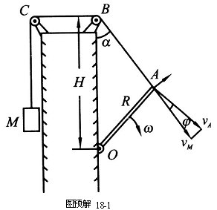
（2）
由正弦定理知
（3）
由图看出
（4）
由以上各式得
（5）
评分标准：（1）～（4）各1分，（5）式2分共6分.

18、答案：(1)3m (2)0.1mgl
解析：(1)设开始时细绳的拉力大小为T₁，传感装置的初始值为F₁，物块质量为M，由平衡条件得
对小球，T₁＝mg①
对物块，F₁＋T₁＝Mg②
当细绳与竖直方向的夹角为60°时，设细绳的拉力大小为T₂，传感装置的示数为F₂，据题意可知，F₂＝1.25F₁，由平衡条件得
对小球，T₂＝mgcos 60°③
对物块，F₂＋T₂＝Mg④
联立①②③④式，代入数据得
M＝3m.⑤
(2)设小球运动至最低位置时速度的大小为v，从释放到运动至最低位置的过程中，小球克服阻力所做的功为W_{f}，由动能定理得
mgl(1－cos 60°)－W_{f}＝mv²－0⑥
在最低位置，设细绳的拉力大小为T₃，传感装置的示数为F₃，据题意可知， F₃＝0.6F₁.对小球，由牛顿第二定律得
T₃－mg＝m⑦
对物块，由平衡条件得
F₃＋T₃＝Mg⑧
联立①②⑤⑥⑦⑧式，代入数据得
W_{f}＝0.1mgl.⑨

